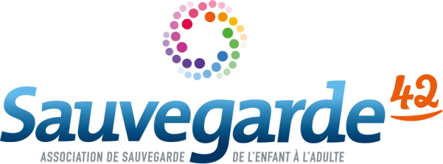

1

24 janvier 2022

OFFRE D’EMPLOI CDI
Ref : PPES FUN / 2022-01-24

DEPARTEMENT PROTECTION
Pôle Protection en Etablissements et Services
54 rue Pierre Madignier - 42000 St Etienne

Recrute pour la MECS : Les Funambules

1 PSYCHOLOGUE (H/F) A 0,20 ETP en CDI
Poste à pourvoir à compter du 07/03/2022

Missions :

Sous la responsabilité hiérarchique du Directeur du Pôle, le psychologue :
- Participe à la procédure de traitement des candidatures
- Anime un espace clinique et participe de l’analyse des situations éducatives
- Participe à des temps de vie collective avec les adolescents (repas, préparation au CVS ou autres)
- Peut proposer des médiations groupales en direction des publics
- Participe aux rencontres protocolaires des jeunes et de leurs familles
- Peut rédiger des notes d’entretiens psychologiques
- Contribue à l’élaboration et au suivi des projets éducatifs personnalisés des adolescents
- Accompagne l’équipe éducative dans la réflexion et l’exercice de sa pratique
- Participe aux différentes réunions institutionnelles dont une réunion-cadres
- Veille à la coordination avec les partenaires, notamment concernant les soins psychologiques ou psychiatriques (travail en réseau)
- Développe le travail en réseau

www.sauvegarde42.fr

Profil :

- Formation (DESS ou Master II) exigée et une expérience de Psychologue clinicien
- Dispositions pour le travail pluridisciplinaire
- Réelle connaissance du cadre administratif et judiciaire de la protection de l’enfance et une
expérience significative du travail dans ce secteur
- Bonne capacité rédactionnelle pour des écrits destinés à l’autorité judiciaire
- Maîtrise des outils bureautiques (Pack Office)
- Permis B exigé

Conditions du poste :

- Situé à Saint-Etienne
- CDI à 0.20 ETP
- Jours travaillés : lundi ou mardi et jeudi
- Salaire indexé à la grille conventionnelle Cadre classe 3 niveau 1, CCN du 15/03/1966
- Prise de poste : le 7 mars 2022

Candidatures :

Merci d’adresser votre candidature – CV et lettre de motivation – par mail avant le 7 février, en
précisant le numéro de l’offre : Ref. : PPES FUN / 2022-01-24

Contact : drh-recrutement@sauvegarde42.fr

